**Звіт про виконання практичних завдань до лекцій з курсу Технології програмування на мові Python**

Звіт до Теми №1

Функції та змінні

Під час виконання практичного завдання до Теми №1 було надано варіанти рішення до наступних задач:

1)Необхідно рядок, що має вигляд "abcdefg123" перетворити наступним чином "321gfedcba", вважаючи сталою довжину рядку в 10 символів.

**Текст програми:**

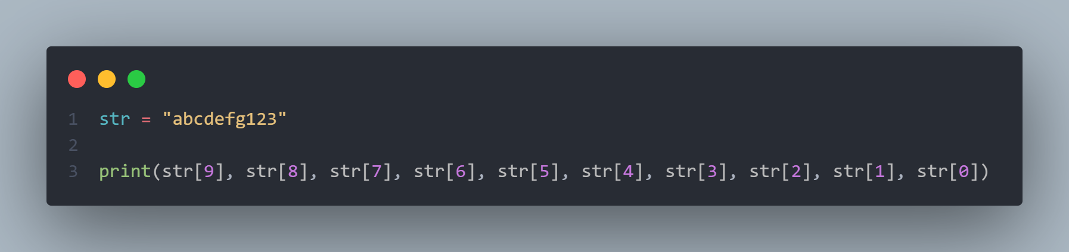

**Посилання на github:**

<https://github.com/ihubar/TP-KB-242-Vladyslav-Hubar/blob/main/topic_01/task_01.py>

**Знімок екрану з посилання на github:**

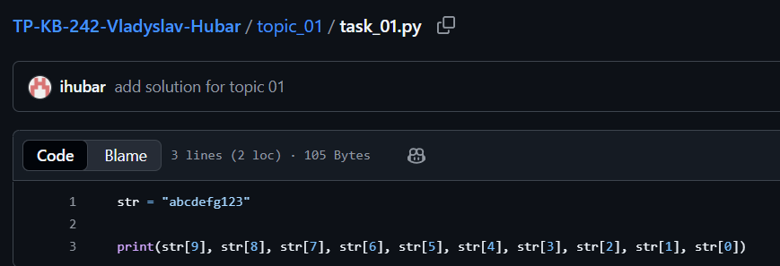

2)Виконати тестування функцій, що працюють з рядками: strip(), capitalize(), title(), upper(), lower().

**Текст програми:**

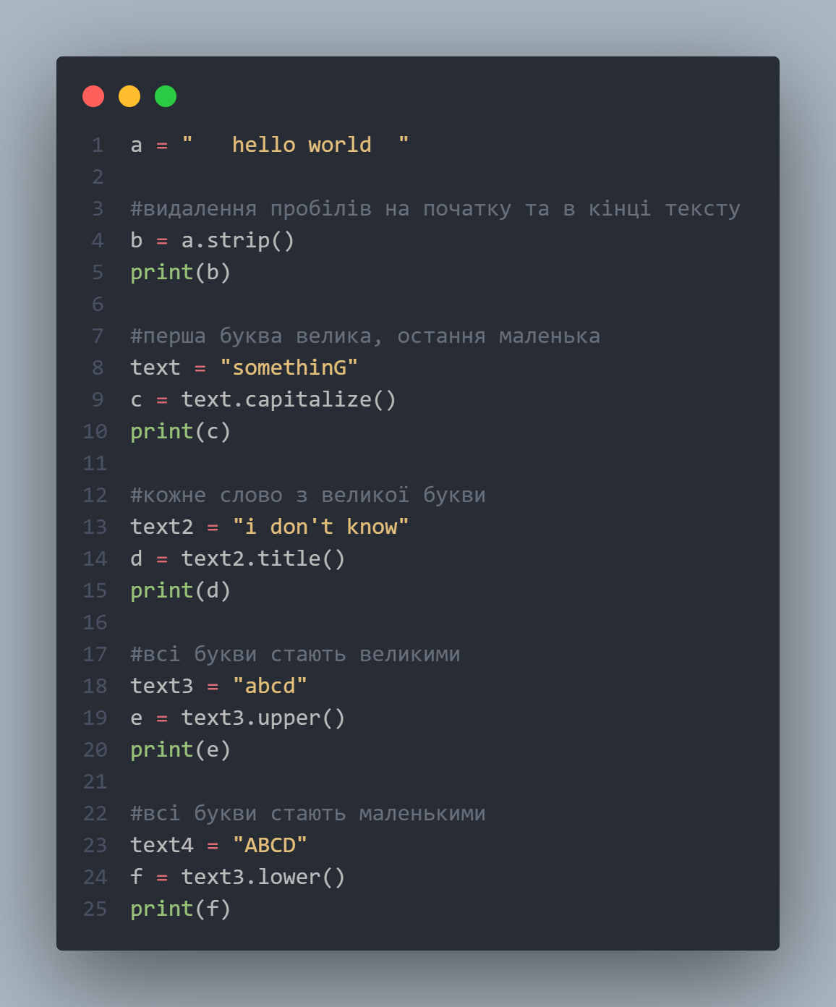

**Посилання на github:**

<https://github.com/ihubar/TP-KB-242-Vladyslav-Hubar/blob/main/topic_01/task_02.py>

**Знімок екрану з посилання на github:**

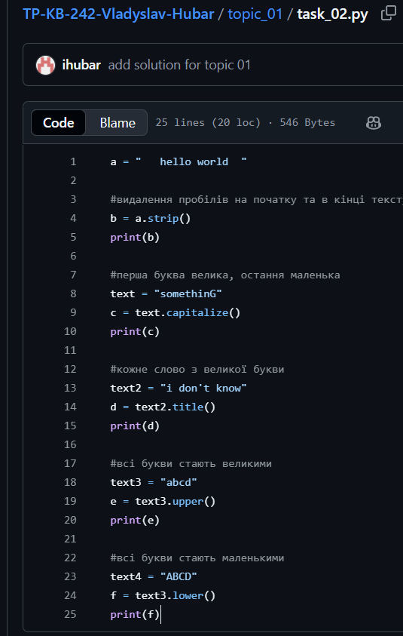

3)Написати функцію пошуку дискримінанту квадратного рівняння.

**Текст програми:**

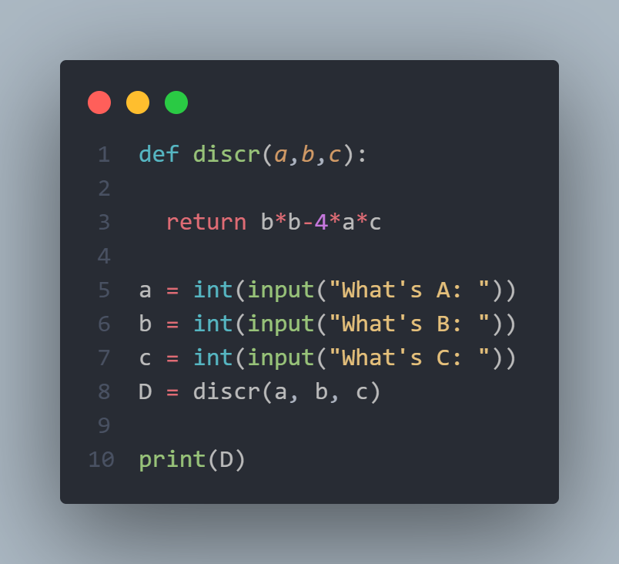

**Посилання на github:**

<https://github.com/ihubar/TP-KB-242-Vladyslav-Hubar/blob/main/topic_01/task_03.py>

**Знімок екрану з посилання на github:**

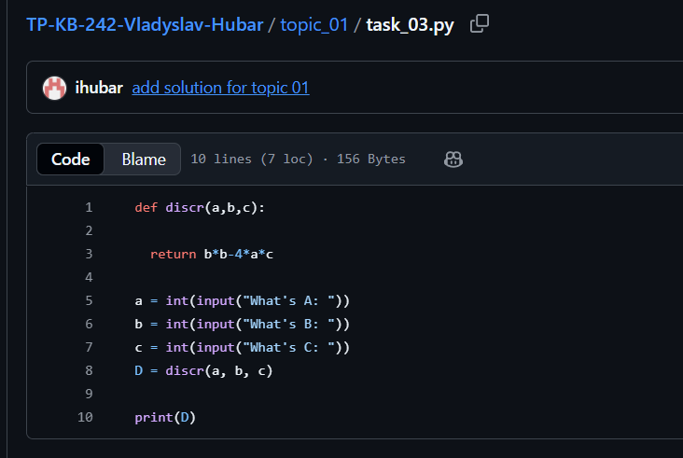

Звіт до Теми №2

Умовний перехід

Під час виконання практичного завдання до Теми №2 було надано варіанти рішення до наступних задач:

1. Написати функцію пошуку коренів квадратного рівняння використовуючи функцію розрахунку дискримінанту з попередньої теми та умовні переходи.

**Текст програми:**

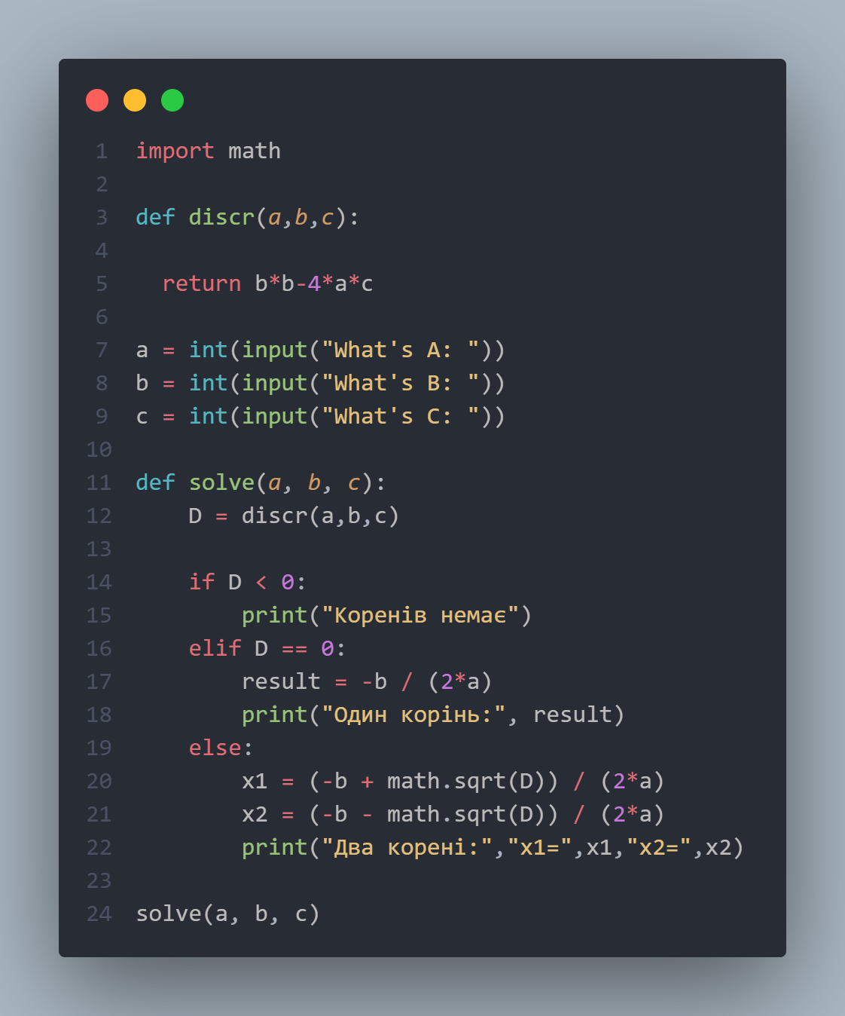

**Посилання на github:**

<https://github.com/ihubar/TP-KB-242-Vladyslav-Hubar/blob/main/topic_02/task_01.py>

**Знімок екрану з посилання на github:**

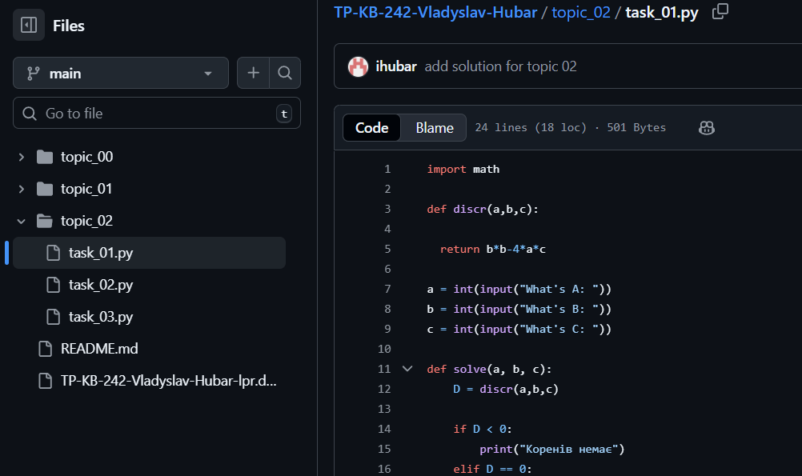

1. Написати програму калькулятор використовуючи **if else** конструкцію. Кожна операція має бути виконана в окремій функції.

**Текст програми:**

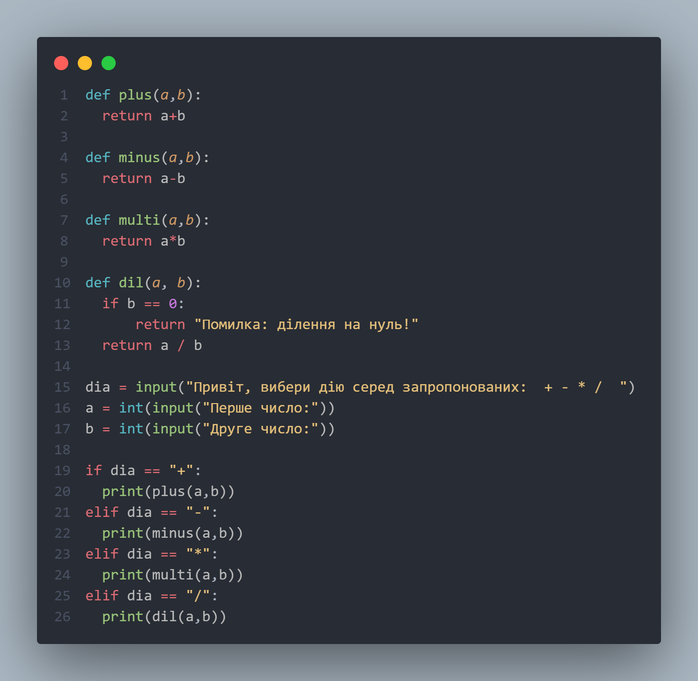

**Посилання на github:**

<https://github.com/ihubar/TP-KB-242-Vladyslav-Hubar/blob/main/topic_02/task_02.py>

**Знімок екрану з посилання на github:**

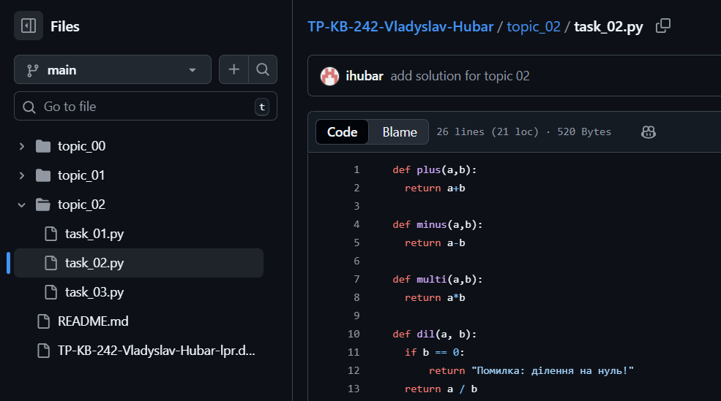

1. Написати програму калькулятор використовуючи **match** конструкцію. Кожна операція має бути виконана в окремій функції.

**Текст програми:**

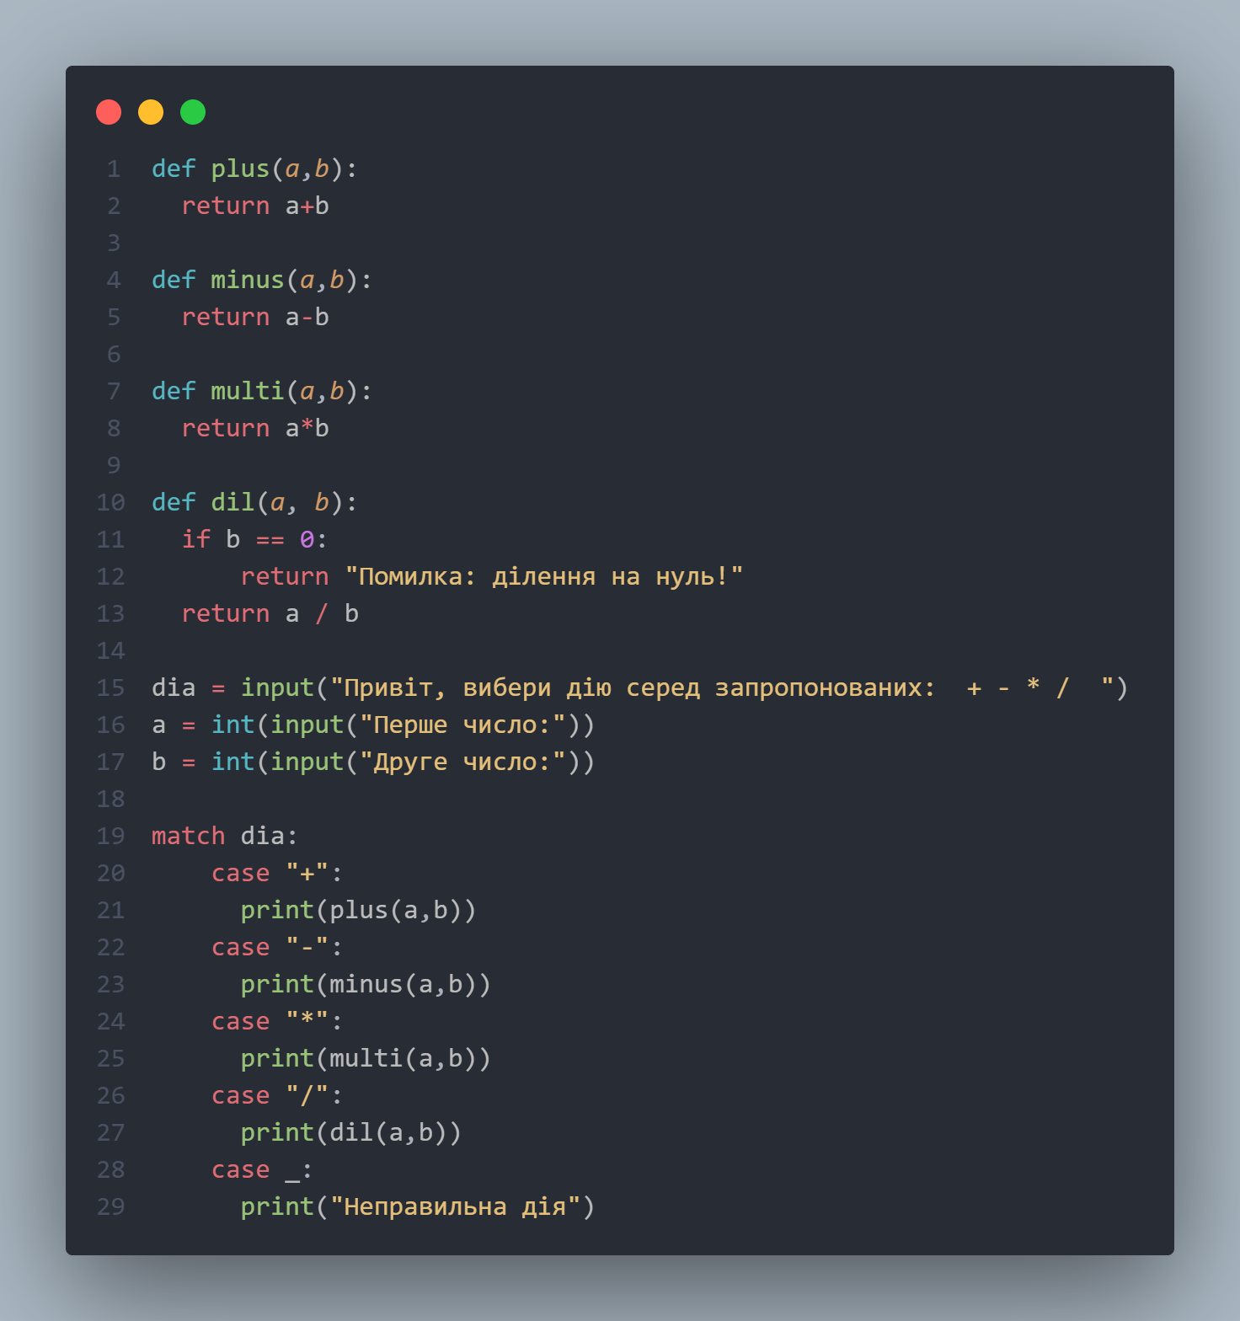

**Посилання на github:**

<https://github.com/ihubar/TP-KB-242-Vladyslav-Hubar/blob/main/topic_02/task_03.py>

**Знімок екрану з посилання на github:**

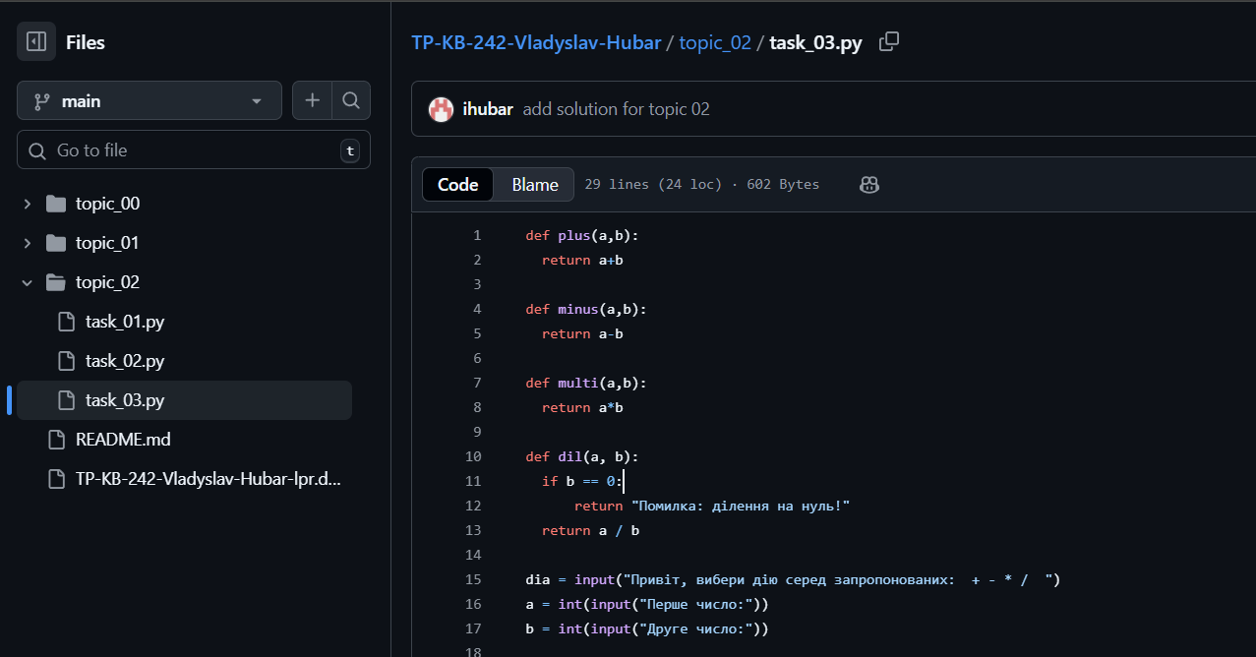

Звіт до Теми №3

Цикли

Під час виконання практичного завдання до Теми №3 було надано варіанти рішення до наступних задач:

1. Написати програму калькулятор з постійними запитами на введення нових даних та операцій. За основу взяти програму калькулятор з попередньої теми. Реалізувати механізм завершення програми після отримання відповідної команди.

**Текст програми:**

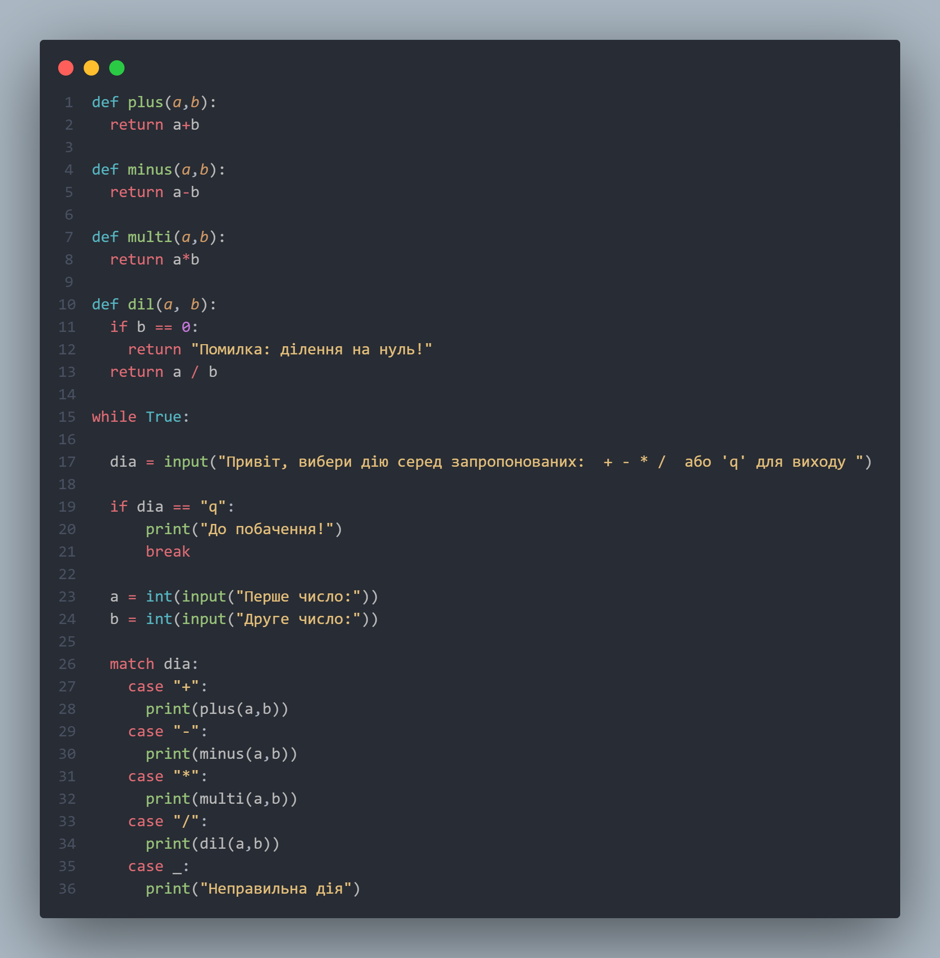

**Посилання на github:**

<https://github.com/ihubar/TP-KB-242-Vladyslav-Hubar/blob/main/topic_03/task_01.py>

**Знімок екрану з посилання на github:**

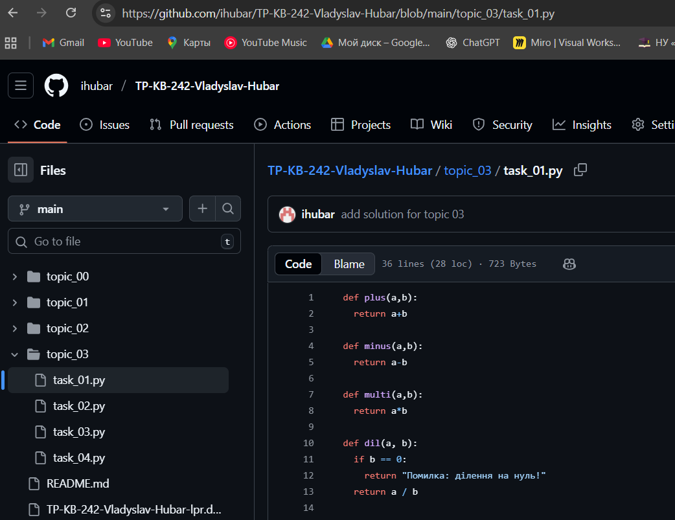

1. Написати програму тестування функцій списків таких як: extend(), append(), insert(id, val), remove(val), clear(), sort(), reverse(), copy()

**Текст програми:**

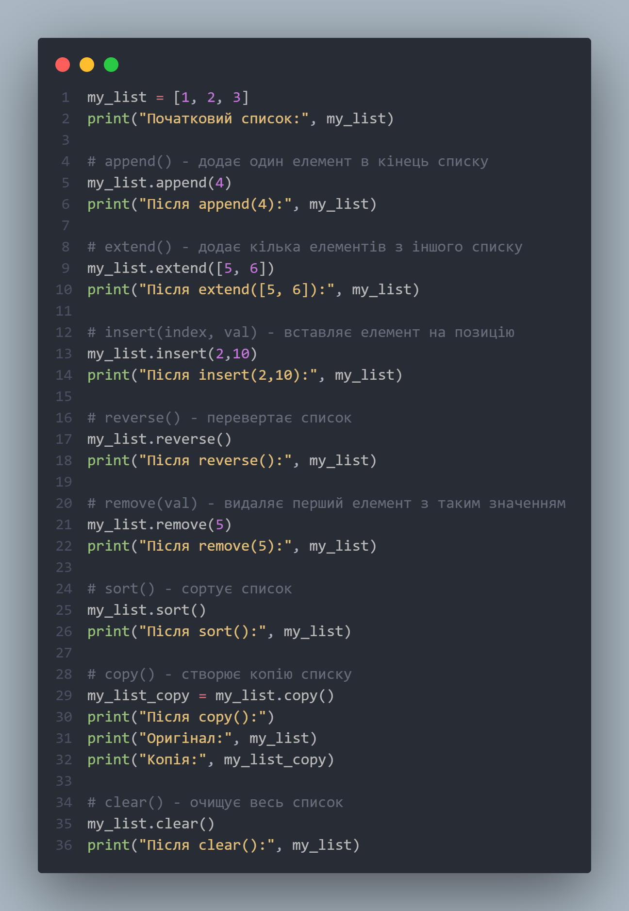

**Посилання на github:**

<https://github.com/ihubar/TP-KB-242-Vladyslav-Hubar/blob/main/topic_03/task_02.py>

**Знімок екрану з посилання на github:**

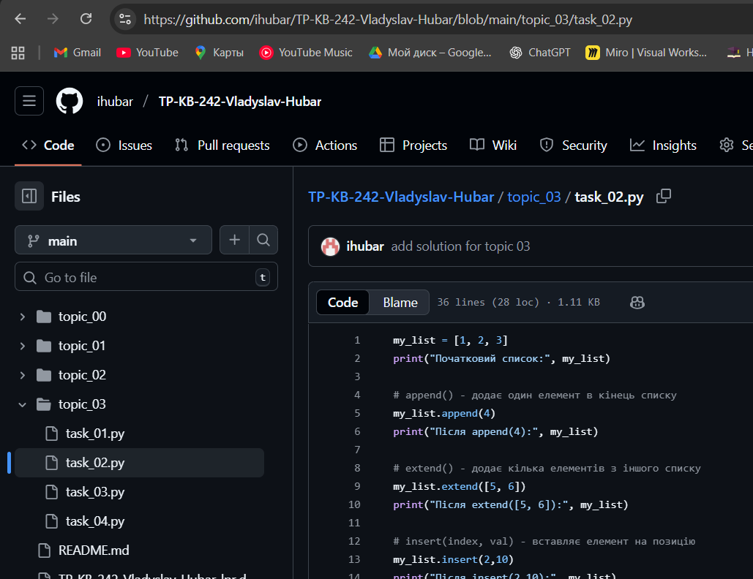

1. Написати програму тестування функцій словників таких як: update(), del(), clear(), keys(), values(), items()

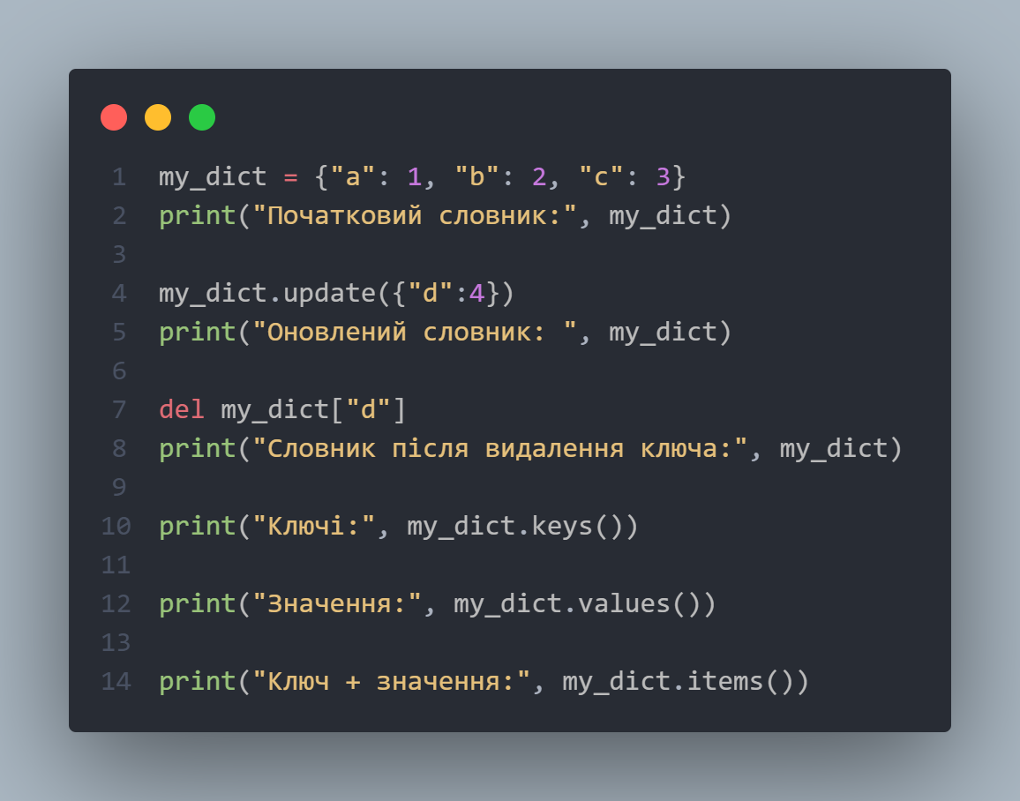

**Посилання на github:**

<https://github.com/ihubar/TP-KB-242-Vladyslav-Hubar/blob/main/topic_03/task_03.py>

**Знімок екрану з посилання на github:**

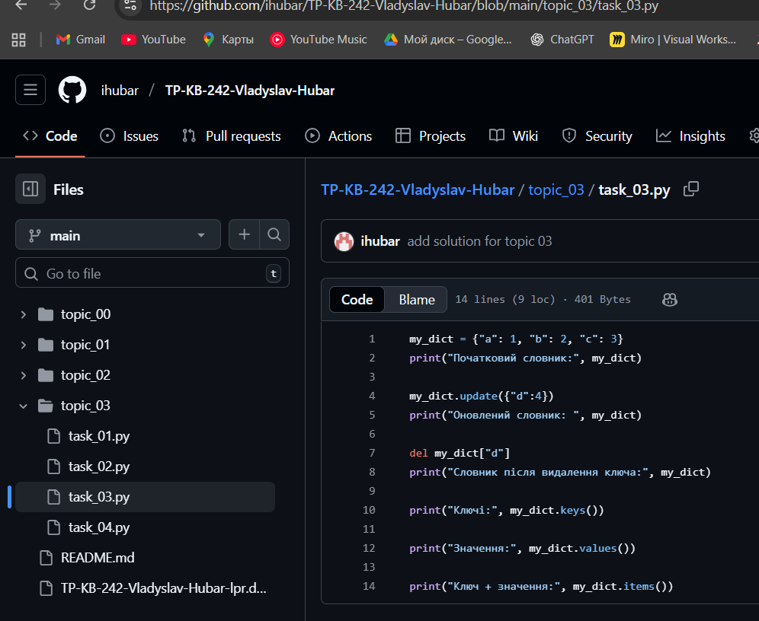

1. Маючи відсортований список, написати функцію пошуку позиції для вставки нового елементу в список.

**Текст програми:**

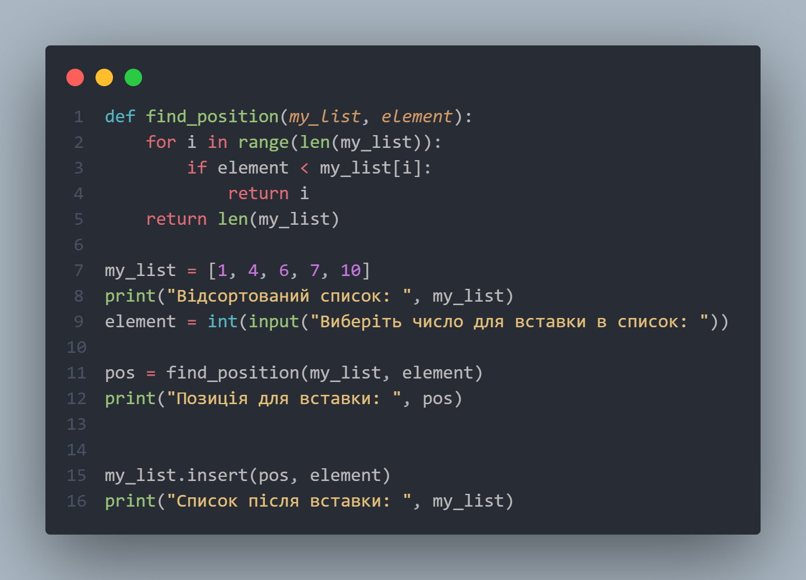

**Посилання на github:**

<https://github.com/ihubar/TP-KB-242-Vladyslav-Hubar/blob/main/topic_03/task_04.py>

**Знімок екрану з посилання на github:**

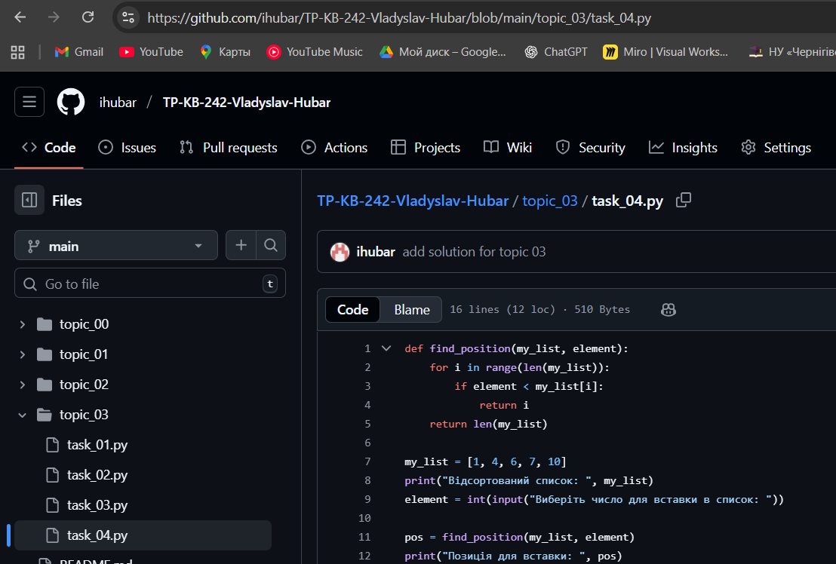

Звіт до Теми №4

Виняткові ситуації

Під час виконання практичного завдання до Теми №4 було надано варіанти рішення до наступних задач:

Розширити програму калькулятор функцією запитів даних для виконання операцій від користувача, що обробляє виняткові ситуації.

**Текст програми:**

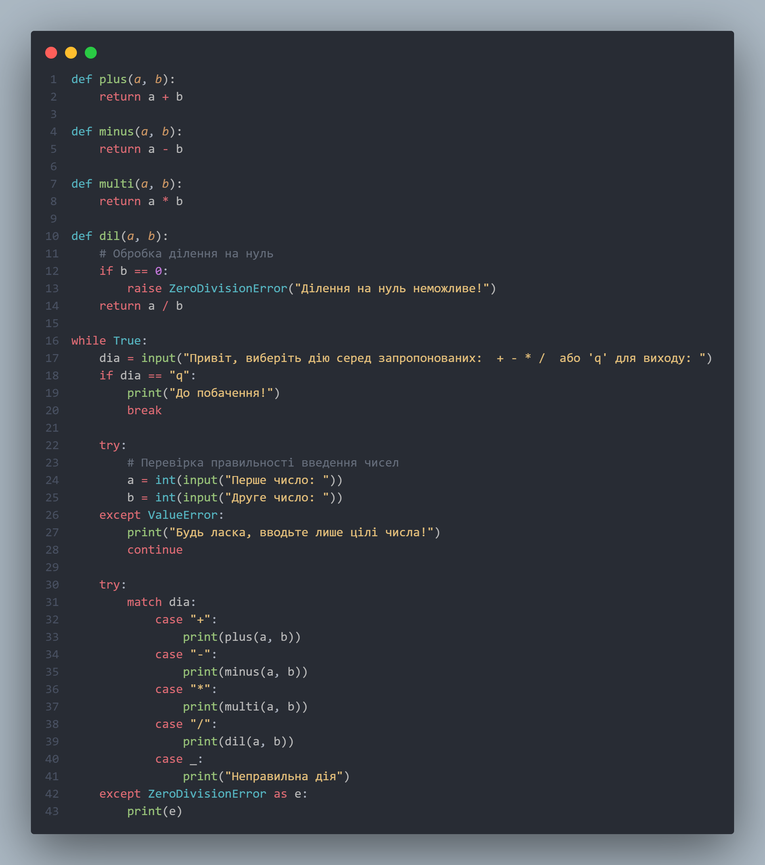

**Посилання на github:**

<https://github.com/ihubar/TP-KB-242-Vladyslav-Hubar/blob/main/topic_04/task_01.py>

**Знімок екрану з посилання на github:**

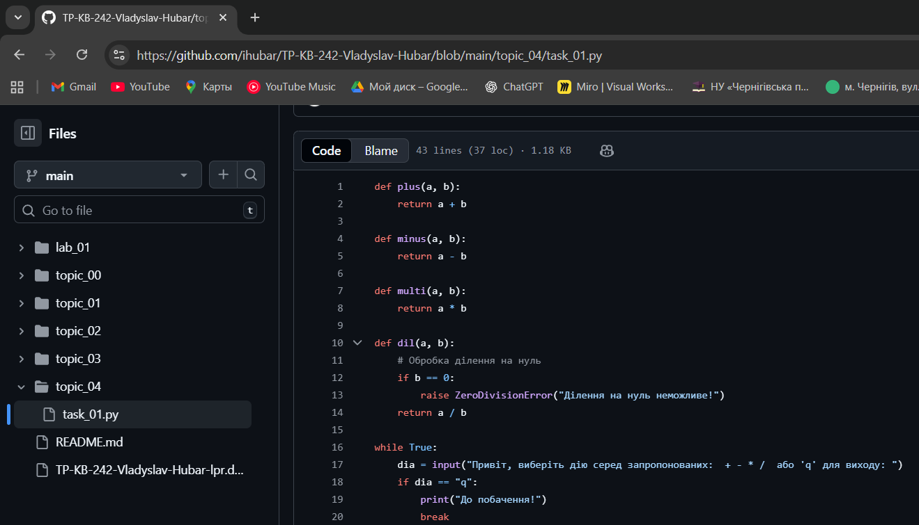

Звіт до Теми №5

Бібліотеки

Під час виконання практичного завдання до Теми №5 було надано варіанти рішення до наступних задач:

Гра з комп’ютером: камінь, ножиці, папір. Програма виконує запит від користувача на введення одного із значень ["stone", "scissor", "paper"]. Наступним кроком, використовуючи модуль random, програма у випадковому порядку вибирає одне із значень ["stone", "scissor", "paper"]. В залежності від умови, що камінь перемагає ножиці, ножиці перемагають папір, а папір перемагає камінь визначити переможця.

**Текст програми:**

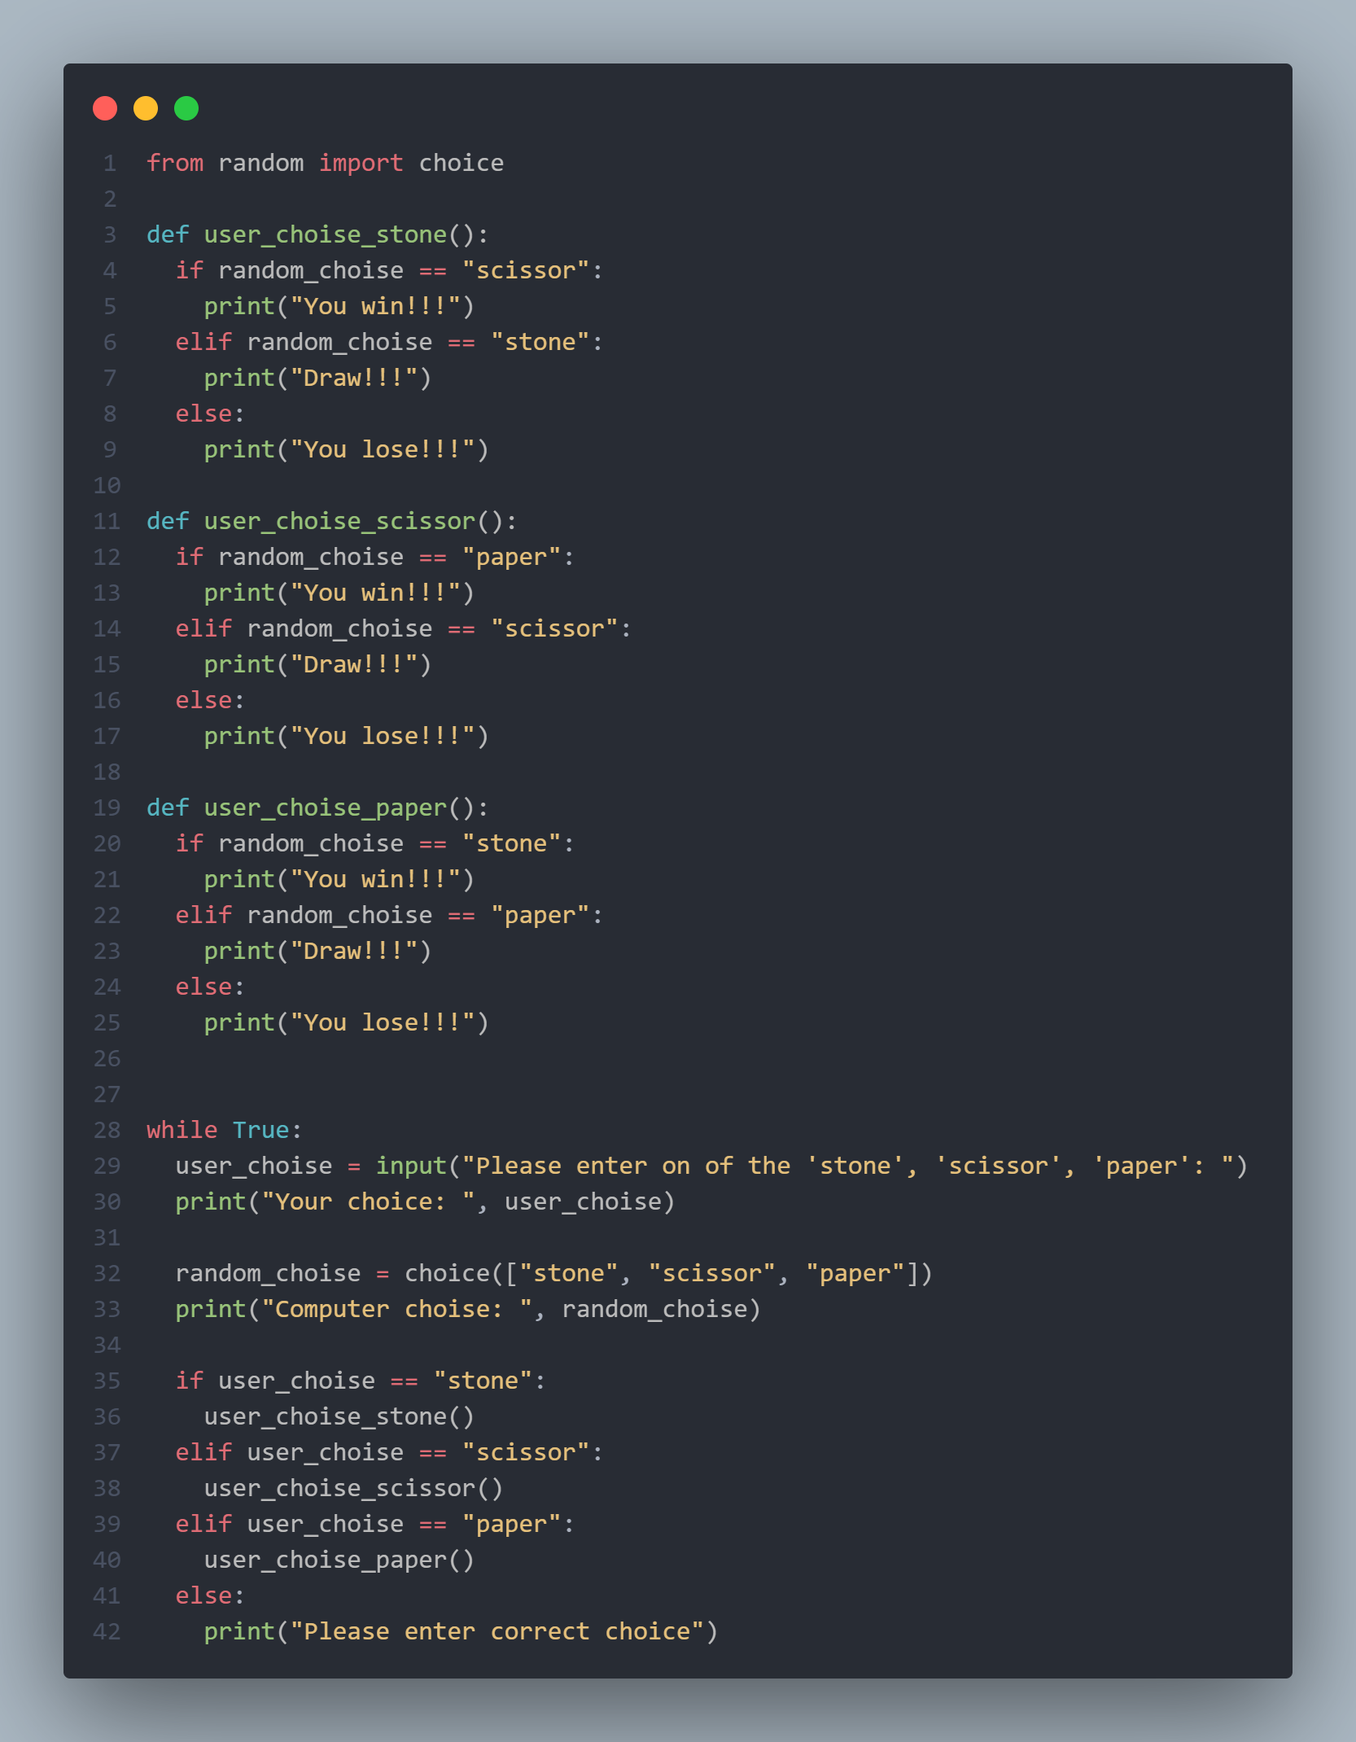

Програма конвертування іноземної валюти в українську гривню. Для отримання актуальних курсів валют необхідно використовувати API НБУ та модуль, що надає можливість виконувати запити до сторонніх сервісів requests. Достатня умова роботи – можливість конвертації для трьох іноземних валют EUR, USD, PLN. Користувачу надається можливість введення кількості та типу валюти, результат роботи програми – конвертоване значення в українських гривнях.

**Текст програми:**

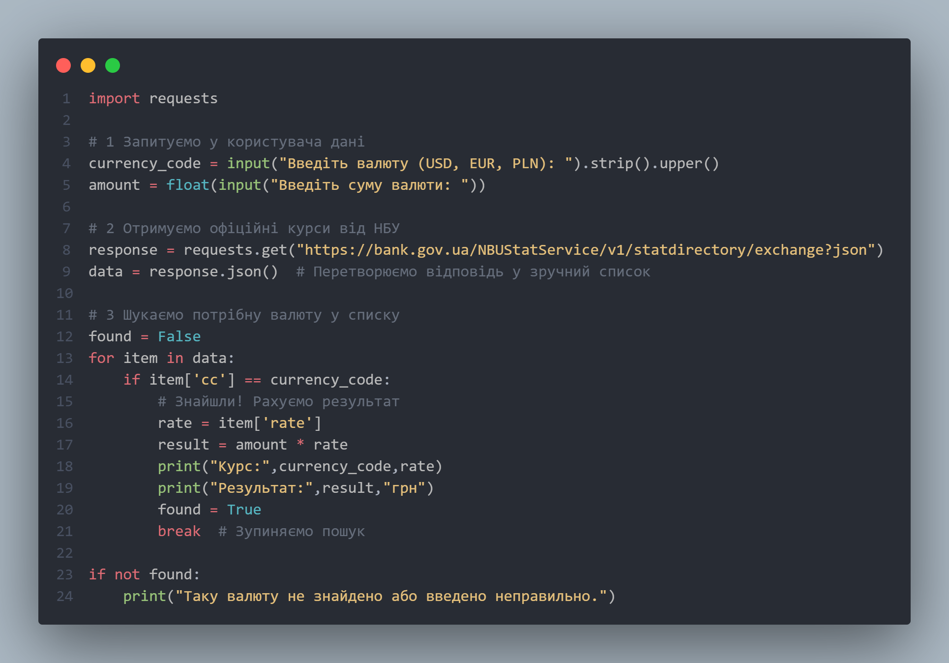

Використання модулів для програми калькулятор. Функції додавання, віднімання, множення та ділення перенести в файл functions.py. Функції запиту на введення даних для операцій та самих операцій перемістити в файл operations.py. Програму калькулятор реалізувати в файлі calc.py, до якого підключають файл functions.py та operations.py.

**Текст програми:**

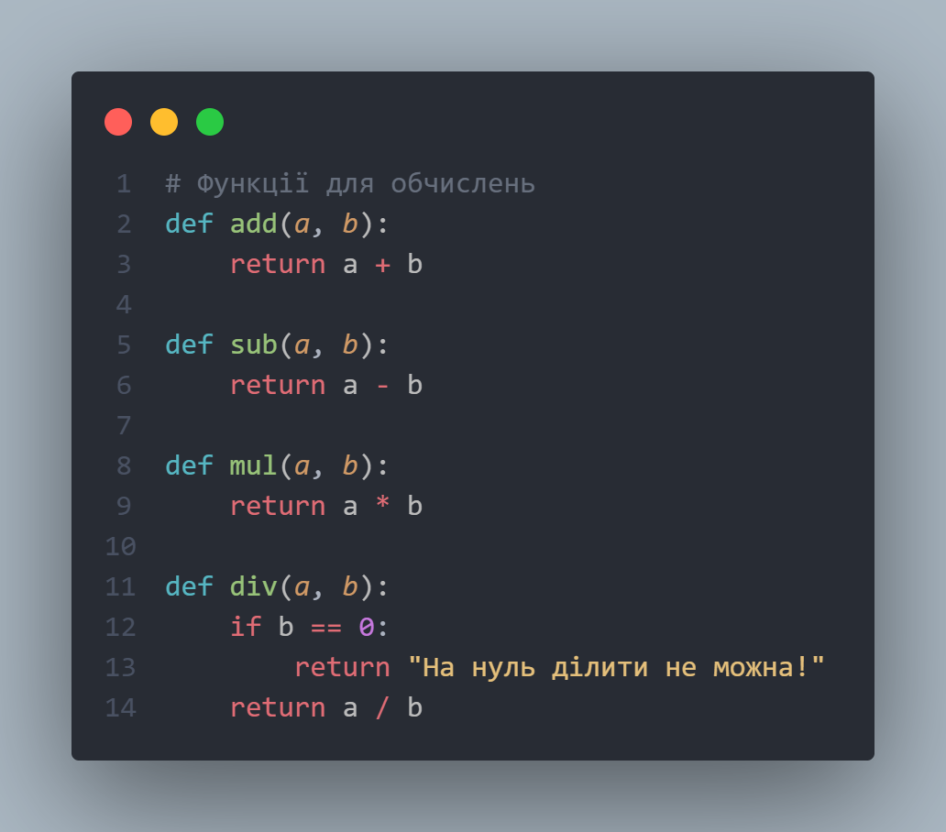

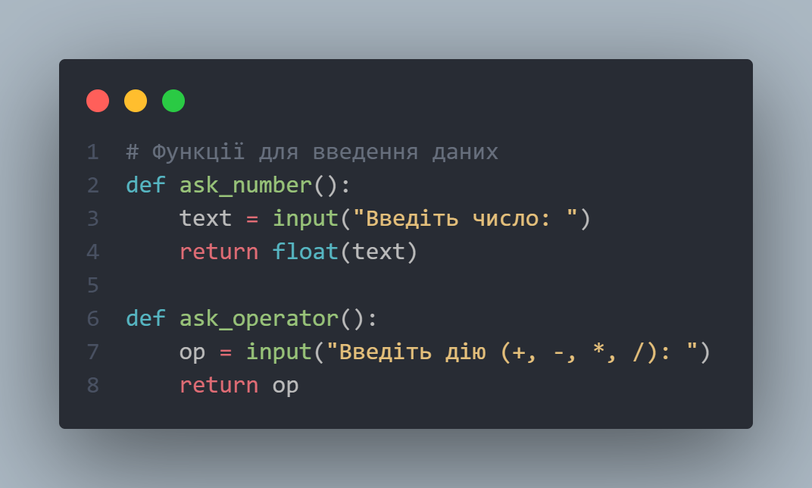

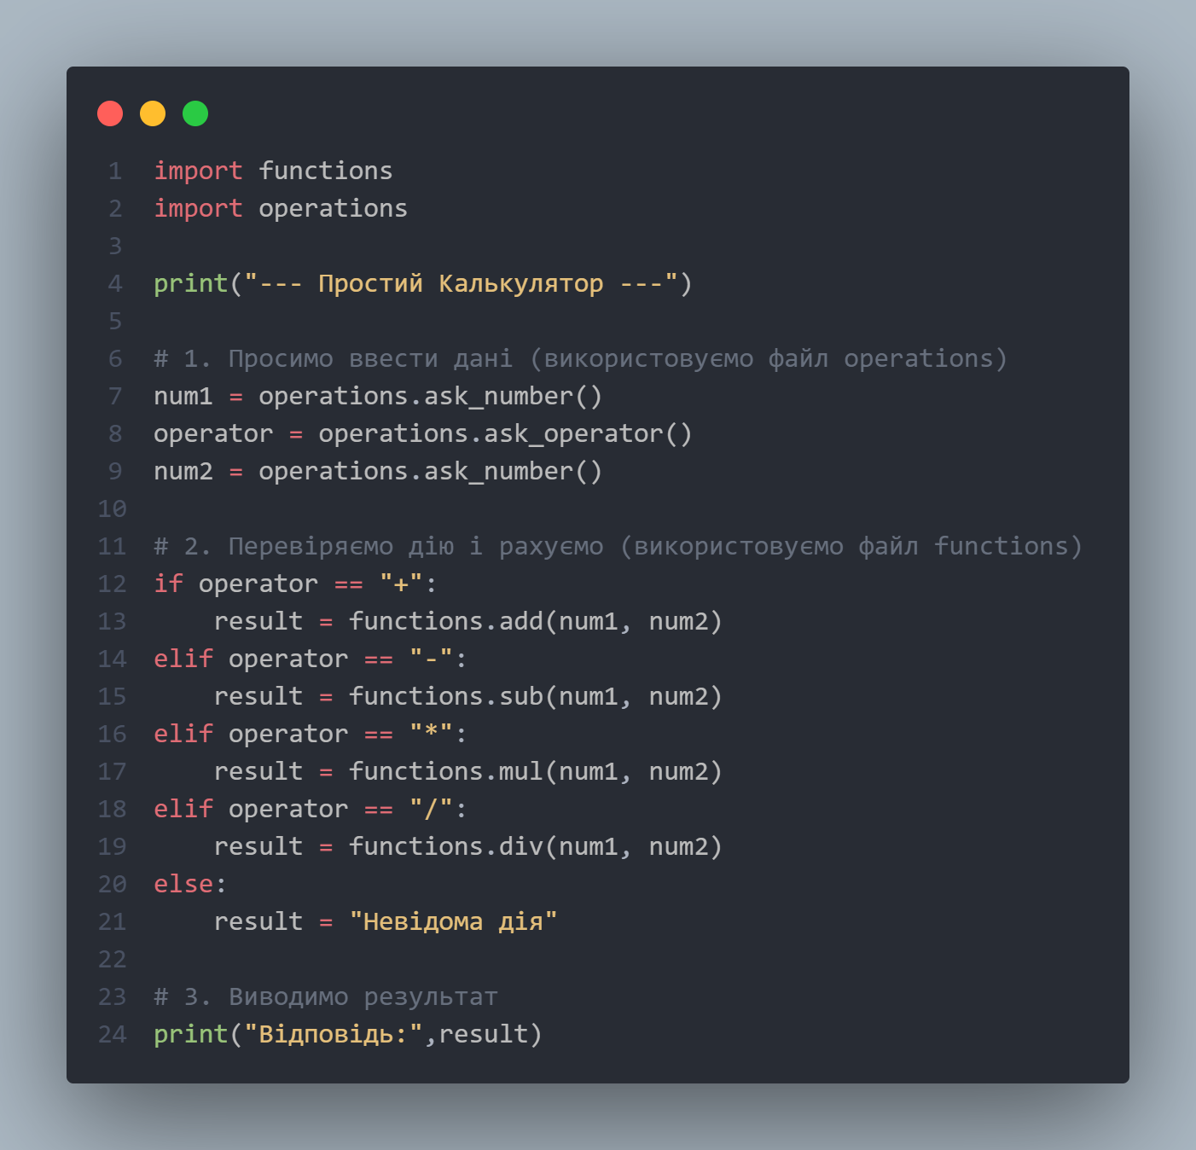

Звіт до Теми №6

Робота з файлами

Під час виконання практичного завдання до Теми №6 було надано варіанти рішення до наступних задач:

Попередні умови: Реалізована програма калькулятор в файлі calc.py, до якого підключають файл functions.py та operations.py. Інструкції до оформлення вмісту файлів розміщенні в завданні 3 до теми 5. Розробити механізм логування всіх дій, що виконує програма. Забезпечити зберігання інформації про введені данні, виконану операцію та результат виконання операції над даними.

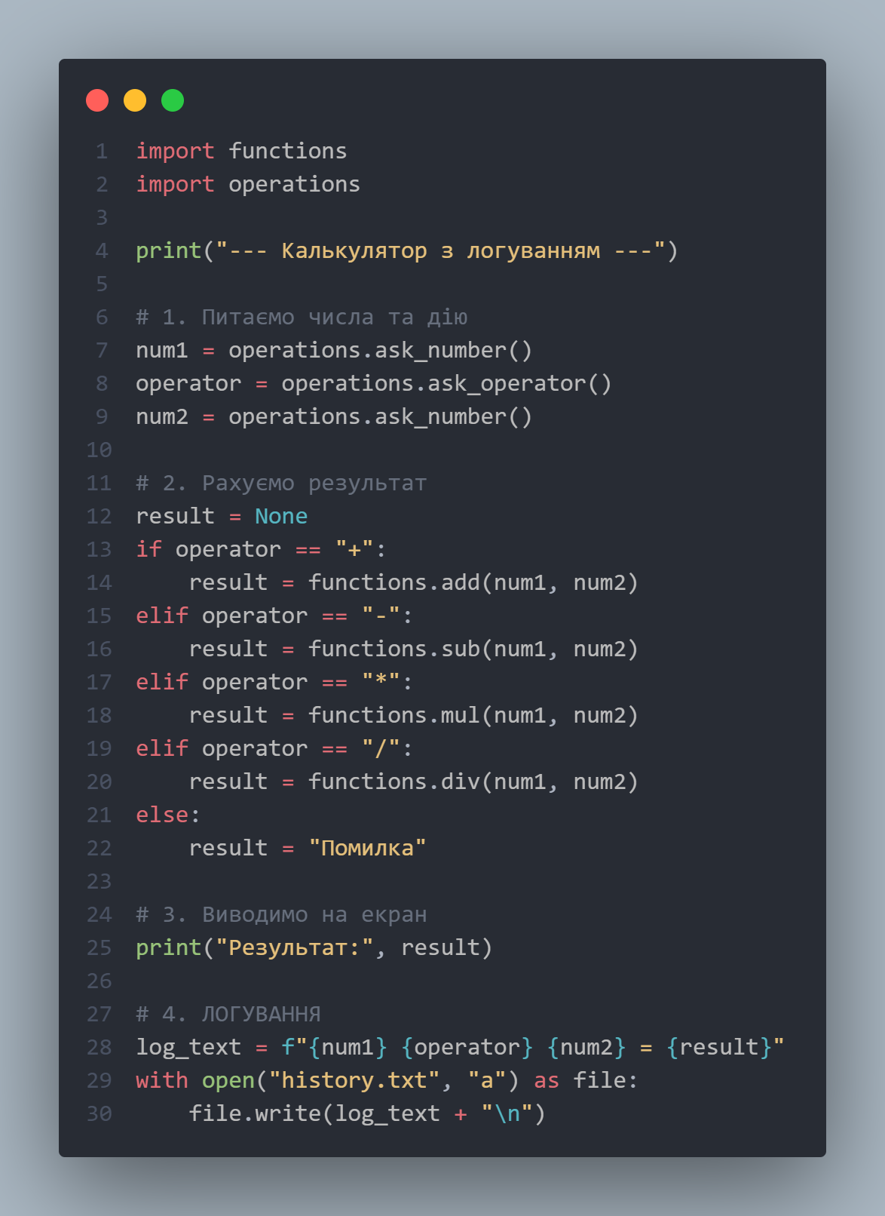

Маючи не відсортований список, елементами якого є словники з двома параметрами (ім’я та оцінка) виконати сортування списку, використовуючи стандартну функцію sorted(). Другим параметром для функції sorted() має бути lambda функція, що повертає ім’я або оцінку із елемента словника.

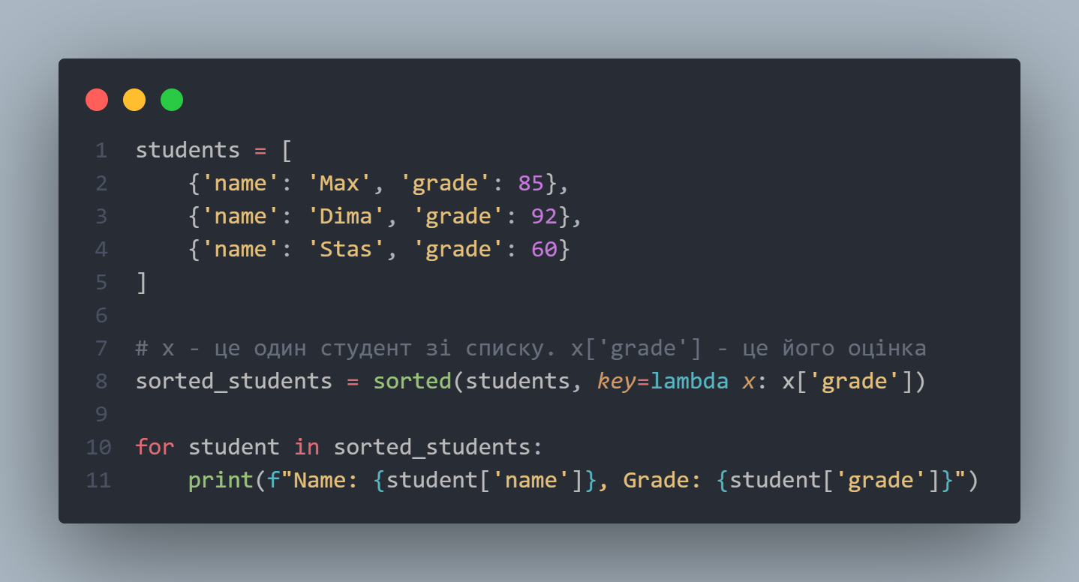

Звіт до Теми №7

Об’єктно-орієнтоване-програмування

Під час виконання практичного завдання до Теми №7 було надано варіанти рішення до наступних задач:

Ознайомитись з існуючими за замовченням методами класу по типу __init__(self) __str__(self)__ та надати приклади використання.

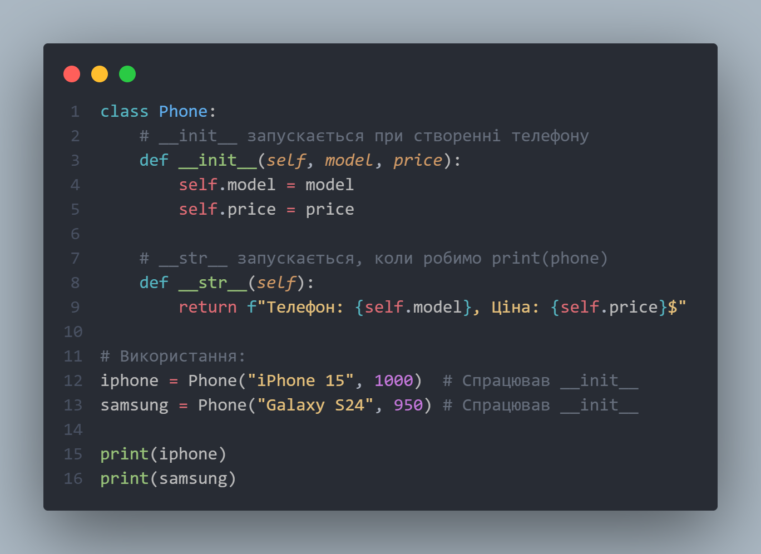

Розробити клас **Student** атрибутами якого э два параметра **name** та **age**. Створити список елементами якого є об'єкти класу **Student**. Написати цикл який виводить на екран елементи списку у відсортованому порядку. Для сортування використати стандартну функцію **sorted**. Функція **sorted** має використовувати **lambda** функцію для визначення ключа сортування.

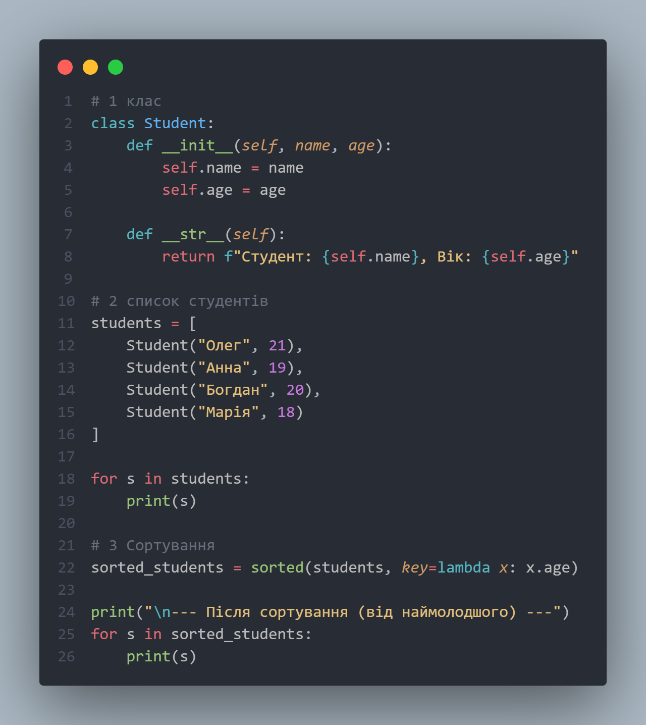

Використовуючи принципи ООП переписати програму Калькулятор. Завдання має бути виконано використовуючи модульний підхід.

